**104學年度第1學期臺中市立中港高中**

**學習社群運作成果紀錄表**

**壹、社群基本資料**

|  |  |  |  |  |  |  |  |  |
| --- | --- | --- | --- | --- | --- | --- | --- | --- |
| **社群名稱** | **行動學習教師專業發展社群** | | | | | | | |
| **社群類型** | **□年級別 □學科/領域/學群 ˇ專業發展主題**  **□其他 (請註明： )** | | | | | | | |
| **召 集 人** | 張文昭 | **聯絡電話** | | 04-26578270  #223 | **E-mail** | | ateam06@cgsh.tc.edu.tw | |
| **組成目的** | 1.行動教師群能提昇資訊教學效能與跨科整合。  2.教師能結合學校與基金會資訊資源，使學生能多元學習並增進學生運用資訊的能力。  3.學生能有能力實際進行學習載具操作，並利用平台教學app進行學習。 | | | | | | | |
| **社群成員** | **姓名** | | **任教科目** | | | **姓名** | | **任教科目** |
| 張文昭 | | 理化 | | | 翁宗毅 | | 數學 |
| 余曉菁 | | 國文 | | | 陳琇姿 | | 生物 |
| 曾榮民 | | 生活科技 | | | 徐保達 | | 歷史 |
| 趙芸賞 | | 生活科技 | | | 邱淑芬 | | 國文 |
| 林原君 | | 國文 | | | 歐靜瑜 | | 英文 |
| 江碧蘭 | | 英文 | | | 吳旻靜 | | 輔導 |
| 王尊信 | | 物理 | | | 高聖傑 | | 數學 |
| 張朝閔 | | 物理 | | | 張巨典 | | 體育 |
| 王麗雅 | | 國文 | | | 張家聲 | | 國文 |
| 林家檥 | | 英文 | | |  | |  |

**貳、年度目標：**

1. 有利於教師以各式載具進行行動教學。

2. 讓教師資訊融入教學，來輔助學生學習，教導學生利用行動載具進行，以減少城鄉造成的學習差距。

**参、社群活動(每學期至少6次)：**

|  |  |  |  |  |  |  |
| --- | --- | --- | --- | --- | --- | --- |
| **場次** | **日期/**  **時間** | **實施內容** | **實施方式** | **講師/**  **主持人** | **地點/**  **備註** | **參加**  **人數** |
| **1** | 9/18 | 行動OnLine無線學習-1 | 講座與實作 | 曾榮民 | 電腦教室一 | 20 |
| **2** | 9/25 | 行動OnLine無線學習-2 | 講座與實作 | 曾榮民 | 電腦教室一 | 20 |
| **3** |  |  |  |  |  |  |
| **4** |  |  |  |  |  |  |
| **5** |  |  |  |  |  |  |
| **6** |  |  |  |  |  |  |

**肆、活動照片**（以A4版面貼6張照片為規格）

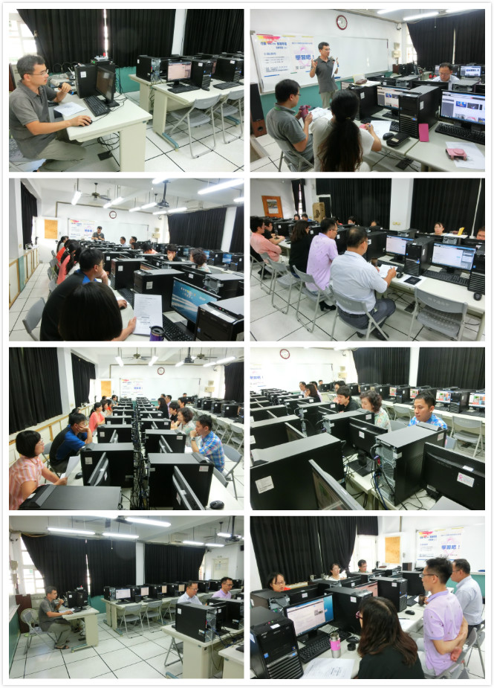

|  |
| --- |
|  |

**伍、成果分析**

成果分析包含A、B兩階段：

**A類為社群運作層面**：

含會議紀錄摘要、活動照片、教師專業學習社群自我評估表（見表2）。

**B類為學生、教師或學校層面之成效分析**：

請至少擇一個層面提供說明，並檢附佐證資料。其項目可參考表1所列。

表1：學生、教師或學校層面可參考之項目表

|  |  |
| --- | --- |
| 層面 | 可參考之項目 |
| 學生 | * 學生學習成效分析（如校內學習評量的進步、課堂習作、回家作業、平時小考、學校段考、高中基測、大學學測成績等） * 學生出席記錄、獎懲記錄、德育表現、學習態度等分析 * 校外競賽表現 |
| 教師 | * 教學實務需要或專業能力提升， * 研發新課程或教材 * 創新教學或媒材 * 參加教學創新、教學卓越或行動研究等評比表現等 |
| 學校 | 學校組織文化之改變情形 |

表2：教師專業學習社群自我評估表（請打 ˇ ）

| 項      目 | 尚在 萌芽 | 已經 發展 | 已成 常態 |
| --- | --- | --- | --- |
| ■**共同願景** | | | |
| □社群成員對於學生學習或學校發展具有共同關切的焦點， 並能發展出共同的目標 |  |  | ˇ |
| □社群的目標能呼應學校的願景或核心任務 |  |  | ˇ |
| ■**協同合作** | | | |
| □社群的每位成員對於社群的活動都能積極參與、分擔責任 |  | ˇ |  |
| □社群成員表現互助合作的行動 |  |  | ˇ |
| □社群成員透過專業對話與交流，進行群體學習 |  |  | ˇ |
| ■**共同探究** | | | |
| □社群成員共同學習新的知識、技能與態度，**或**檢視本身既有的知能、信念與態度 |  |  | ˇ |
| □社群成員協同計劃課程、編制教材，**或**設計教法，以符合學生不同的學習需求，提升學習的成效 |  | ˇ |  |
| □社群成員有機會分享各自的專業經驗、構想或表現成果 |  | ˇ |  |
| □社群成員有機會進行同儕觀課與回饋，**或**共同檢視教學檔案 |  | ˇ |  |
| □社群成員提出專業所遭遇到的疑難問題，**或**針對當前重要的教育議題，協同提出解決方案 |  |  | ˇ |
| ■**實踐檢驗** | | | |
| □社群成員把社群中所學習的新知識、新技能、新態度，**或**所發展的新課程、新教材、新教法、新解決方案等，應用在專業實務工作上，並深化學習的內涵 |  | ˇ |  |
| ■**持續改進** | | | |
| □社群成員熱心研討改進本身專業實務**或**學校發展的議題，並積極持續嘗試將所學到的觀念或策略付諸行動 |  | ˇ |  |
| □社群成員能持續評估社群組織的運作情況，並據以進行調整 |  | ˇ |  |
| ■重視結果 |  |  |  |
| □持續檢視學生學習成效的改變情形，並據以調整社群探究精進的方向 |  | ˇ |  |
| □持續檢視學生學習動機、態度的改變情形，並據以調整社群探究精進的方向 |  | ˇ |  |
| □持續檢視學校整體發展與改進的情形 〈或願景與核心任務 達成的情形〉，並據以調整社群探究精進的方向 |  | ˇ |  |

|  |  |  |  |
| --- | --- | --- | --- |
| 項      目 | 尚在 萌芽 | 已經 發展 | 已成 常態 |
| ■**社群運作** |  |  |  |
| □召集人具備專業知能 |  | ˇ |  |
| □召集人熱忱投入時間與精力於社群發展 |  | ˇ |  |
| □召集人對於社群成員任務分工明確與公平 |  | ˇ |  |
| □召集人善於鼓勵成員共同參與 |  |  | ˇ |
| □召集人善用校內外人力與資源 |  | ˇ |  |
| □社群成員表現彼此尊重、相互支持的行動 |  |  | ˇ |
| □社群成員之間營造開放、正向、尊重共事的討論氛圍 |  |  | ˇ |
| □社群成員勇於嘗試與創新 |  |  | ˇ |
| ■**行政支持** |  |  |  |
| □課務安排能提供社群成員共同合作的時間 |  |  | ˇ |
| □提供社群學習與討論的空間與設施 |  |  | ˇ |
| □提供經費支援以及相關圖書與網路資源 |  | ˇ |  |
| □學校提供社群行政業務上的協助 |  |  | ˇ |
| □校長關心與支持社群運作 |  |  | ˇ |
| □校長鼓勵教師發展領導才能 |  |  | ˇ |
| □校長提供教師參與學校決策的機會，**或**社群的運作能影響學校決策 |  |  | ˇ |
| **具體作為：**  1.提升社群教師資訊素養與資訊科技運用於教學的能力。  2.提升網路頻寬，建置完善的資訊教學環境。 | | | |
| **質性指標：**  1.提升網路頻寬，使教師充分利用網路及電腦資源。  2.社群教師能具備於雲端科開設行動學習課程的能力。  3.社群教師皆能使用學校提供的軟硬體資訊設備於教學。 | | | |
| **量化指標：**  1.社群教師皆能使用操作雲端課程架設之功能。  2.社群教師80%能於雲端開設行動課程供學生進行行動及翻轉教學。  3.社群教師80%能建立教師教學歷程與數位教材。 | | | |
| **研習及會議紀錄：**   |  |  |  |  | | --- | --- | --- | --- | | **日期** | **單元名稱** | **單元目標** | **活動內容** | | 09/25 | Learn Mode學習吧課程與連結 | 1.認識學習吧的教學功能連結  2.參與學習吧的任一課程  3.新增學習吧的任一課程 | 1.了解學習吧的建置概念  2.認識QR Code，並安裝  3.利用後台將提出申請課程的人，加入課程 |   **主題內容：**  1.Learn Mord學習吧平台教學結構簡介  2.參加任一 Learn Mord學習吧課程  3.新增一門Learn Mord學習吧課程  Learn Mord學習吧平臺的教學架構與之前使用flyer平板操作的概念是差不多的，若是之前已經加入社群的老師，對於學習吧的操作很快就可以上手，部分的老師雖然台在熟悉界面的操作，但是他的後台使用起來比較簡易，讓老師們都覺得改版成網路版真的便利很多。  以往得拿到平板後才能開始進行教學，現在學生只有具有可以上網的載具，或是使用電腦就可以進行學習，相當便利。教師可以依據自己的上課需求建置課程，用來行動學習與翻轉學習，對老師而言是相當不錯的教學平臺。 | | | |